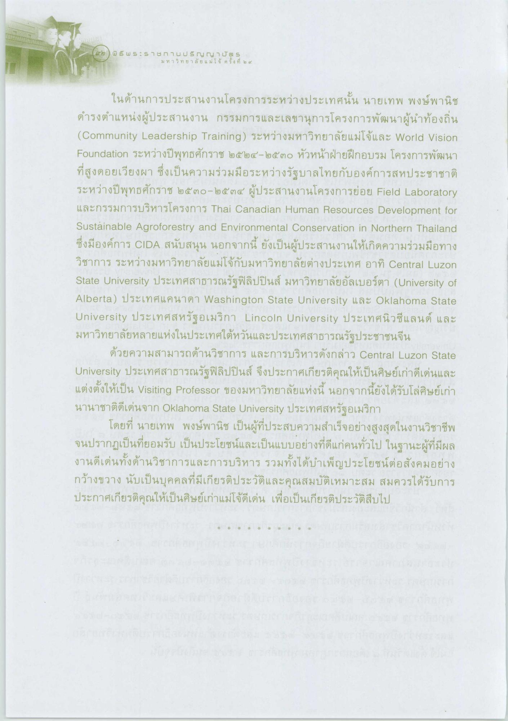
*) พิธี พ 5.5 ซ ท า บ ปริญญาบัตร
มหาวิทยาลัยแม่โจ้ ครั้งที่ ๒ ๔
ในด้านการประสานงานโครงการระหว่างประเทศนั้น นายเทพ พงษ์พานิช ดํารงตําแหน่งผู้ประสานงาน กรรมการและเลขานุการโครงการพัฒนาผู้นําท้องถิ่น (Commนnity Leadership Training) ระหว่างมหาวิทยาลัยแม่โจ้และ World Vision Foundation ระหว่างปีพุทธศักราช ๒๕๒๔-๒๕๓๐ หัวหน้าฝ่ายฝึกอบรม โครงการพัฒนา ที่สูงดอยเวียงผา ซึ่งเป็นความร่วมมือระหว่างรัฐบาลไทยกับองค์การสหประชาชาติ ระหว่างปีพุทธศักราช ๒๕๓๐-๒๕๓๔ ผู้ประสานงานโครงการย่อย Field Laboratory และกรรมการบริหารโครงการ Thai Canadian Human Resources Development for Sustainable Agroforestry and Environmental Conservation in Northern Thailand ซึ่งมีองค์การ CIDA สนับสนุน นอกจากนี้ ยังเป็นผู้ประสานงานให้เกิดความร่วมมือทาง วิชาการ ระหว่างมหาวิทยาลัยแม่โจ้กับมหาวิทยาลัยต่างประเทศ อาทิ Central Luzon State University ประเทศสาธารณรัฐฟิลิปปินส์ มหาวิทยาลัยอัลเบอร์ตา (University of Alberta) ประเทศแคนาดา Washington State University และ Oklahoma State University ประเทศสหรัฐอเมริกา Lincoln University ประเทศนิวซีแลนด์ และ มหาวิทยาลัยหลายแห่งในประเทศใต้หวันและประเทศสาธารณรัฐประชาชนจีน
ด้วยความสามารถด้านวิชาการ และการบริหารดังกล่าว Central Luzon State University ประเทศสาธารณรัฐฟิลิปปินส์ จึงประกาศเกียรติคุณให้เป็นศิษย์เก่าดีเด่นและ แต่งตั้งให้เป็น Visiting Professor ของมหาวิทยาลัยแห่งนี้ นอกจากนี้ยังได้รับโล่ศิษย์เก่า นานาชาติดีเด่นจาก Oklahoma State University ประเทศสหรัฐอเมริกา
โดยที่ นายเทพ พงษ์พานิช เป็นผู้ที่ประสบความสําเร็จอย่างสูงสุดในงานวิชาชีพ จนปรากฏเป็นที่ยอมรับ เป็นประโยชน์และเป็นแบบอย่างที่ดีแก่คนทั่วไป ในฐานะผู้ที่มีผล งานดีเด่นทั้งด้านวิชาการและการบริหาร รวมทั้งได้บําเพ็ญประโยชน์ต่อสังคมอย่าง กว้างขวาง นับเป็นบุคคลที่มีเกียรติประวัติและคุณสมบัติเหมาะสม สมควรได้รับการ ประกาศเกียรติคุณให้เป็นศิษย์เก่าแม่โจ้ดีเด่น เพื่อเป็นเกียรติประวัติสืบไป

